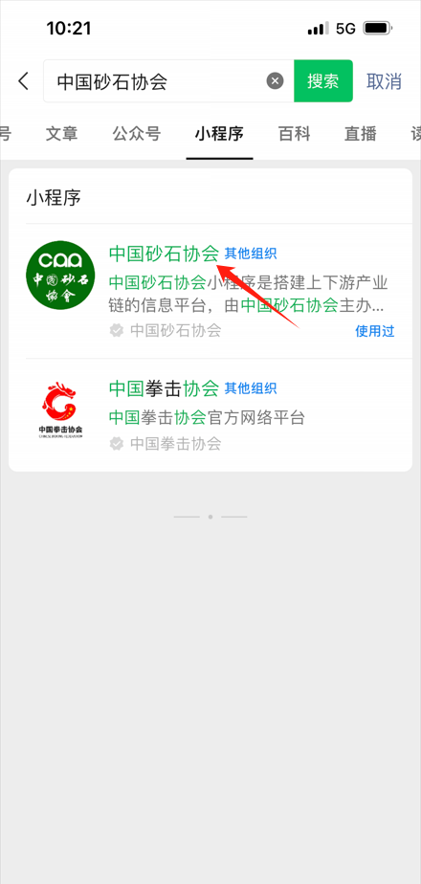

第一步：微信搜索“中国砂石协会”小程序

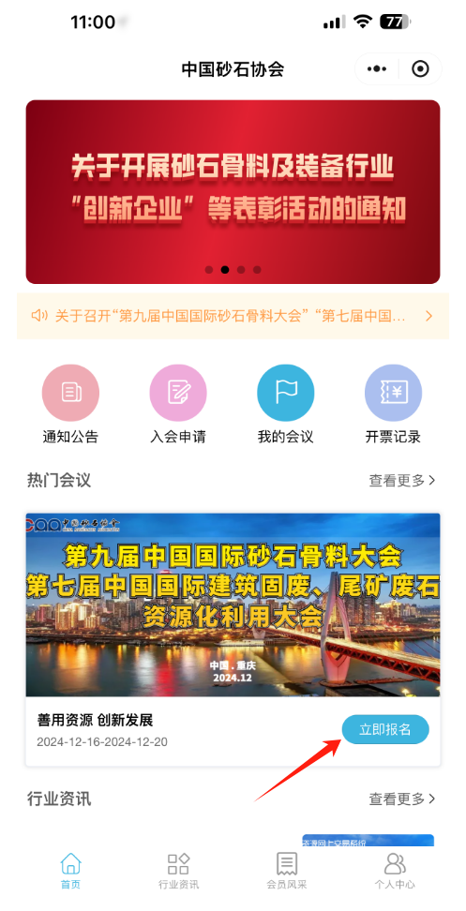

第二步：点击进入

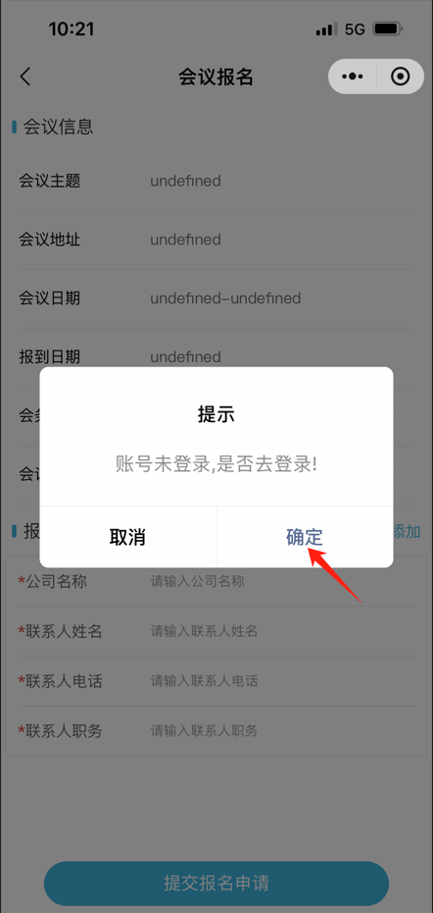

第三步：点击确定

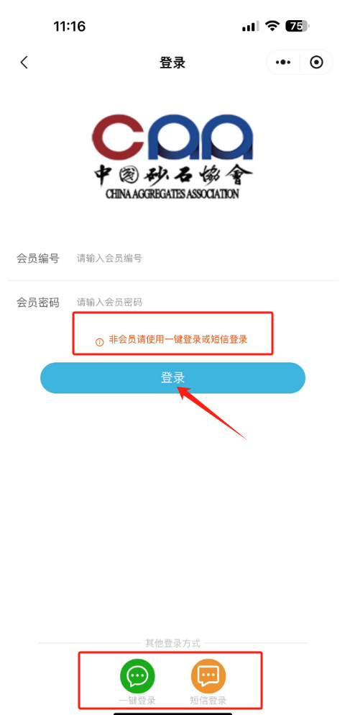

第四步：会员输入会员编号及密码登录

非会员一键登录或短信登录

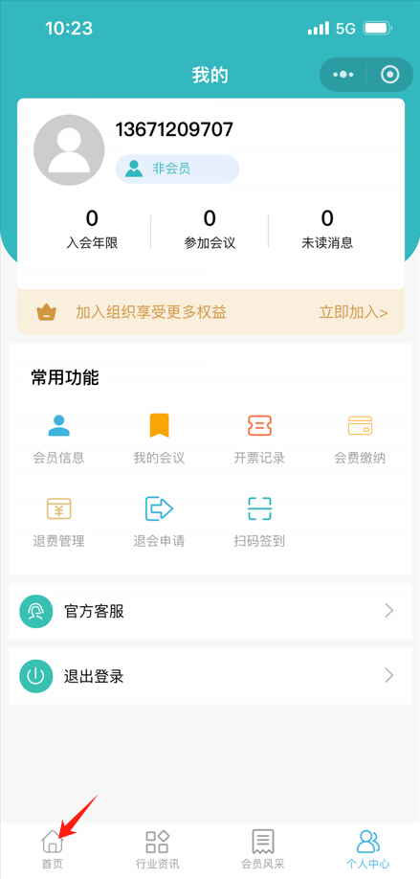

第五步：登录后点击首页

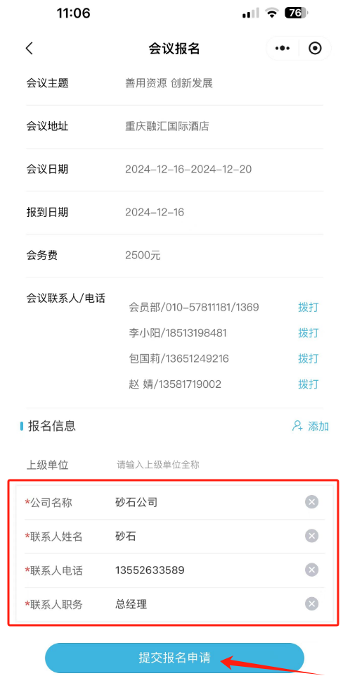

第六步：按要求填写并提交申请

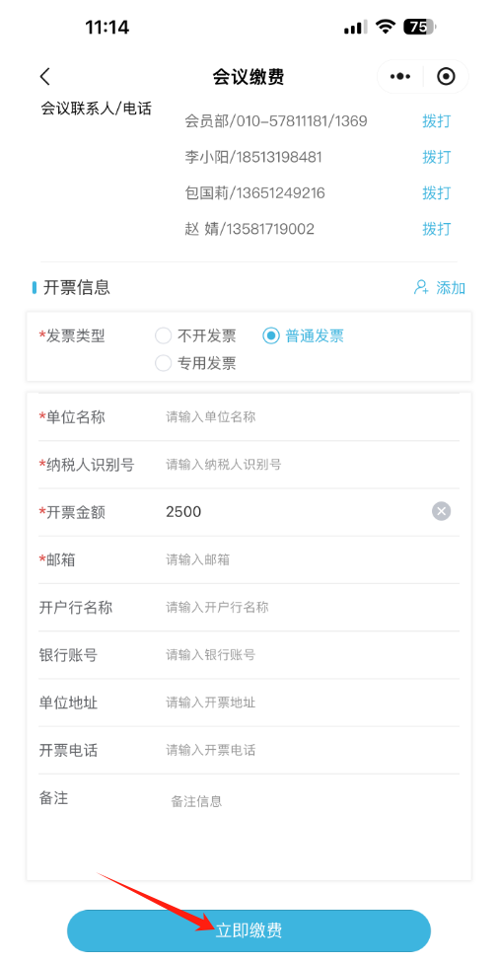

第七步：按要求选择填写并缴费报名成功